Cuestionario sobre la acogida

Escanea el siguiente código QR

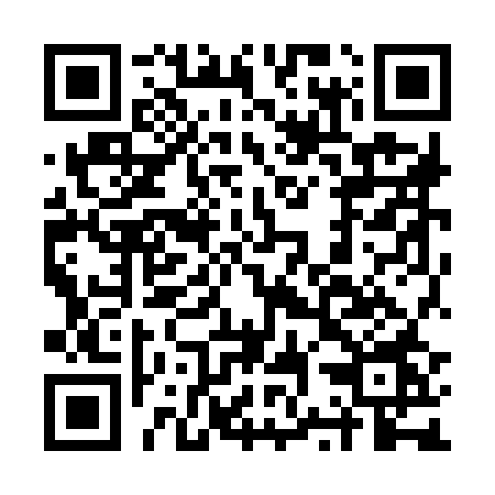
CURSO 24/25

Formulario abierto hasta el 30 de septiembre

